МУНИЦИПАЛЬНОЕ БЮДЖЕТНОЕ ДОШКОЛЬНОЕ
ОБРАЗОВАТЕЛЬНОЕ УЧРЕЖДЕНИЕ (ЯСЛИ - САД) №1 «РОМАШКА» МУНИЦИПАЛЬНОГО ОБРАЗОВАНИЯ ГОРОДСКОЙ ОКРУГ КРАСНОПЕРЕКОПСК РЕСПУБЛИКИ КРЫМ

Конспект интегрированного занятия

на тему «Осенняя фантазия»
(познавательное развитие , ознакомление с искусством , нетрадиционная техника рисования «монотипия»)

в старшей группе

Составлен ; Богдановой Т.П.
Г.КРАСНОПЕРЕКОПСК
2025Г.

Цель и задачи :
Продолжать знакомить детей с произведениями живописи-картинами изображающими осенний пейзаж художников: И. Шишкина, И Левитана , Архипа Куинджи.
-прививать любовь к русской живописи , воспитывать познавательный, интерес.
- развивать эстетические чувства, эмоции , эстетический вкус
- учить строить композицию рисунка, формировать представления об объектах окружающего мира.
Задачи:
1. Образовательные задачи:
- Познакомить детей с нетрадиционной техникой рисования (зеркально симметричных) изображений (монотипия);
- Совершенствовать технику рисования акварельными и гуашевыми красками.
2. Развивающие задачи: -развивать самостоятельность , творческую инициативу ,умение слушать и понимать музыкальное и поэтическое сопровождение..
3. Воспитательные задачи:
- Воспитывать интерес к познанию природы и отображению представлений в изобразительной деятельности.
Материалы и оборудование:
Демонстрационный материал: Репродукции картин И. И. Шишкина , И .И .Левитана ,
А .Куинджи ..
Раздаточный материал:
- плотные белые листы бумаги формата А - 4 (на каждого ребенка);
- акварельные и гуашевые краски (на каждого ребенка);
- губки (на каждого ребенка);ватные палочки
- стаканчики с водой (на каждого ребенка);
- клеенка, салфетка (на каждого ребенка).

Предварительная работа:
Рассматривание фотографий, иллюстраций, на которых изображены деревья, отражающиеся в воде.
Наблюдение за деревьями на прогулке.
Экспериментирование с отражением в зеркале. Знакомство с зеркальной симметрией.
Наблюдение на прогулке за отражением в лужах.
заучивание стихов, рассматривание репродукций картин , чтение рассказов об осени.
Методы и приемы :словесный ,наглядный,частично-поисковый , практический, использование художественного слова и музыки ,
Ход занятия.
Ребята ,сегодня к нам пришли гости. Давайте их поприветствуем .Подарим им свои улыбки .
Собрались все дети в круг. Я твой друг и ты .мой друг.
Вместе за руки возьмемся и друг другу улыбнемся.(Дети садятся в полукруг)
А сейчас я вас приглашая в мир живописи.Но сначала ответьте на вопросы.
Звучит песня «Ах какая осень…»
-Ребята .о каком времени года поется в песне?
-Почему ее называют золотой?
-Какая еще бывает осень?
(Ранняя. поздняя ,красивая…)
-Чем вам нравится осень?
-Как называется явление ,когда падает много листьев?
(Листопад)
-Прочтите стихотворение о листопаде.(хоровое чтение)
-Закройте глаза и вдохните аромат листьев .Чем листья пахнут?
(Дождем ,землей ,лесом ,прохладой ,свежестью ,грибами…)
-Кто изображает осень на картинах?
Вот художник. Так художник, все леса позолотил.
Даже самый сильный дождик эту краску не отмыл
На экране показываю картины пейзажные , осенние.
( Шишкин И., Левитан И.И. , А .Куинджи)
-Дети. как художники пишут картины?(ответы детей)
Дети, краски художников рассказывают нам не только о том ,что художник видел, но они
еще рассказывают о том ,что он чувствует ,глядя на природу .
-Как ,вы , думаете .любят они окружающий мир?
-Где можно увидеть картины художников?
(На выставках ,в музеях ,картинных галереях .)
-Вы всегда можете туда прийти и полюбоваться .
1.Показываю на экране картину Исаака Ильича Левитана «Золотая осень «
-Как называется эта картина и кто ее написал ?
-Какое у вас настроение ,когда вы смотрите на эту картину и что вы чувствуете ?
(Радость, благодать, тишину ,умиротворение ,спокойствие )
Ребята, когда вы смотрите на березки ,что вам кажется?
(Кажется ,что они горят под лучами осеннего солнца.)
Что еще на переднем плане вы, видите?(Речка с ясной ,прозрачной водой, отражение ясного неба)
А на дальнем плане картины что изображено?(Домики, от которых идет тепло .Вспоминается село.)
-Да. Дети ,картина будит иллюзии , .фантазии От красок стает веселее ,бодрее .Хочется вдохнуть свежий воздух и побежать по золотой листве. А потом резко остановиться и прислушаться к пению птиц.
Когда смотришь на картину , хочется читать стихи.
1.Осень на опушке краски разводила,
По листве тихонько кистью проводила:
Пожелтел орешник и зардели клены,
В пурпуре осеннем только дуб зеленый.
Утешает осень:-Не жалейте лето !
Посмотрите- роща, золотом одета!
З.Федоровская .

2.Еще одна картина с таким же названием ,но написал ее другой художник-назовите.
(Картина «Золотая осень «Шишкин Иван Иванович.»
Как вы думаете ,почему Шишкин назвал картину «Золотая осень?»
Да, здесь совсем немного зелени, все остальное золото .Даже в воде листва отражается желтым золотистым островком , а сама вода словно зеркало отливает золотом.

Ф.И. Тютчев
Сияет солнце, воды блещут
На всем улыбка, жизнь во всем,
Деревья радостно трепещут ,
Купаясь в небе голубом.
Поют деревья ,блещут воды ,
любовью воздух растворен
И мир , цветущий мир природы,
избытком жизни упоен.
-Какое настроение у вас вызывает эта картина?
Картина радует неповторимой красотой ,природа, как-будто одела самый лучший наряд.

3..А это .ребята ,картина художника ,прославившего наш Крым.
Называется она «Осень », Кто написал эту картину? (Архип Куинджи).
-Какие цвета использовал художник?(стихотворение Элла Гоник )
Элла Гоник написала стихотворение
«Много таинственных ярких пейзажей,
В каждом по-разному осени вид,
Но у Куинджи роскошней и краше
И удивительней осень звучит»
-Это полотно притягивает своим тихим очарованием ,природа как будто замерла в
ожидании зимы , Кругом буйство красок .Одно только дерево зеленое не хочет менять свою листву .Пейзаж проникнут остатком летнего тепла .У Архипа Куинджи собственная ,неповторимая манера рисования ,что сделало его знаменитым .
Воспитатель: Есть такая загадка:
«Пришла без красок и без кисти и перекрасила все листья»
- что это, ребята?
Дети: это Осень.
Воспитатель: Верно, это осень. Во все времена года наша природа прекрасна, но это время года, дарит нам особенную красоту. Осенью природа вспыхивает в последний раз разноцветными красками, чтобы заснуть до весны глубоким сном.
Мы еще познакомимся с картинами Архипа Куинджи и картинами многих художников.
Листья желтые летят,
Падают, кружатся,
И под ноги просто так
Как ковер ложатся!
Что за желтый снегопад?
Это просто (Листопад)

Физминутка «Листочки»(под музыку)
Мы листики осенние, (Плавное покачивание руками вверху над головой.)
На ветках мы сидим.
Дунул ветер — полетели. (Руки в стороны.)
Мы летели, мы летели, и на землю тихо сели. (Присели.)
Сюрпризный момент.
Воспитатель: Кто же нам через порог
Кинул жёлтенький листок-
Письмецо от осени?
Зачитывается письмо от осени.
«Здравствуйте, дорогие ребята! Я осень золотая, отправила вам листочки не просто так. Хочу, чтобы вы меня порадовали своими работами. Проявите свою фантазию и воображение и изобразите в своих рисунках осень по-разному, красиво и ярко. Жду ваши работы на своей выставке «Осенний вернисаж». Успехов вам ребята!»
(Дети садятся за столы)
А вы помните, что такое «пейзаж»?
Ответы детей.
Да, ребята, пейзаж-это изображение природы.
-Вы .хотите стать художниками ? Как , вы ,думаете , каким должен быть художник?
(Усидчивым, творческим, терпеливым)
-Я думаю .что вы у меня обладаете такими качествами и сегодня вы будете создавать картины .но только у нас нет кисточек.
Чем можно еще изобразить пейзаж? (губка,ватная палочка,ладошка и т.д.)
Дети садятся за столы.
II. Основная часть
Я хочу вас познакомить с нетрадиционной техникой рисования (зеркально симметричных) изображений (монотипия). Монотипия - это способ рисования на «мокрой» бумаге.
Сейчас мы с вами быстро и просто нарисуем красивый пейзаж. Для этого нам понадобится очень плотный лист бумаги, губка.ватная палочка, акварельные и гуашевые краски, вода в стаканчике.
Сначала мы сложим лист пополам. Совмещаем углы, проглаживаем пальчиками линию сгиба и снова раскрываем листок.
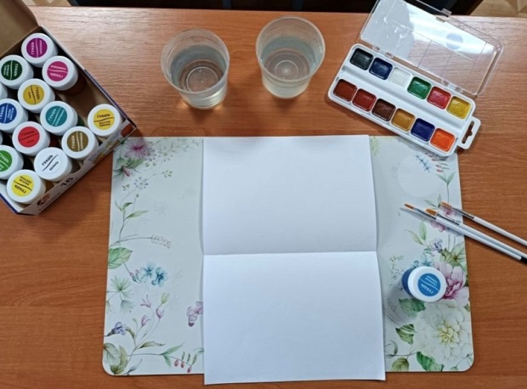
выше линии сгиба будет небо и берег, а ниже – река. Берег у нас будет отражаться в речке.Очень быстро и аккуратно смачиваем бумагу над линией сгиба водой губкой, добавив немного синей краски. Сейчас мы рисуем акварельной краской, а потом будем рисовать гуашью.
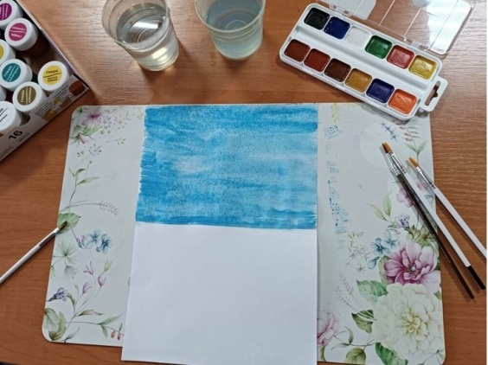
И сразу складываем по линии сгиба, прижимаем, чтобы получился отпечаток.
Посмотрим, что получилось.
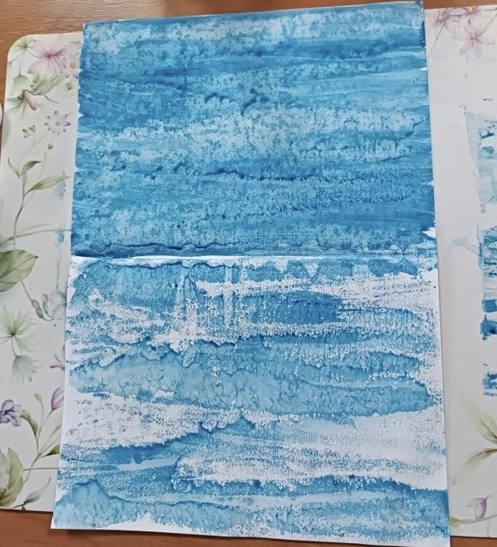
Теперь мы будем рисовать гуашью. Выше линии сгиба рисуем оранжевую линию. Это бережок.
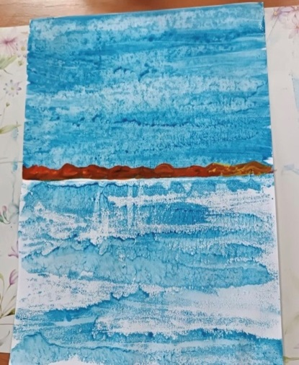
Сразу можно нарисовать оранжевой краской пятнышко. Это будет дерево.
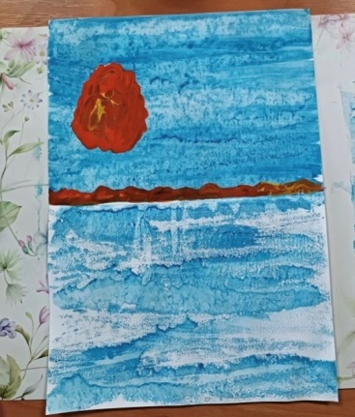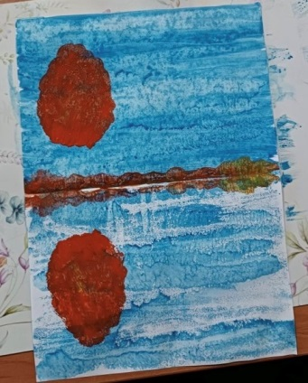
Снова сгибаем наш листик пополам, чтобы бережок и дерево отразились в речке. Посмотрим, что же получилось.
Теперь нарисуем еще одно дерево. Пусть оно будет желтым.
Снова делаем отпечаток.
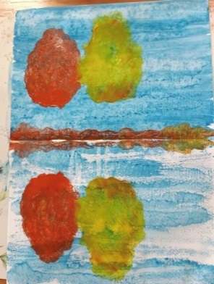
Давайте нарисуем еще зеленое дерево. И так же сделаем его отпечаток.
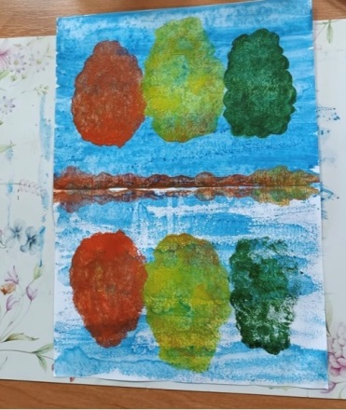
Теперь возьмем ватную палочку и нарисуем стволы деревьев.
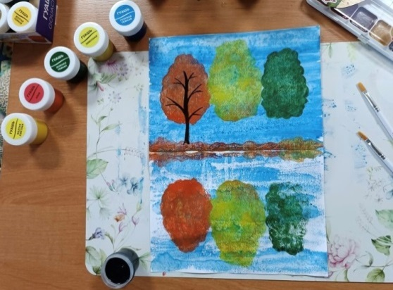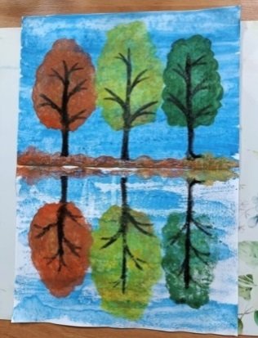
Каждый раз будем делать отпечаток, чтобы ствол отразился в речке.
Теперь можно приступать к рисованию. Смачивать лист и рисовать деревья нужно быстро и аккуратно, чтобы получилось отражение. Если бумага будет сухой, то отпечаток не получится.
Самостоятельная работа детей
. Деревья получились очень живописные, они радуют всех своей красотой.
- Чем деревья отличаются? (по цвету, размеру).
III. Заключительная часть
Ребята, вы сегодня были настоящими художниками.
Вам понравилось рисовать отражение?
Посмотрите, какие необыкновенно красивые рисунки у нас получились.
- Молодцы, ваши деревья очень красивые и нет ни одного похожего.

